администрация МУНИЦИПАЛЬНОГО ОБРАЗОВАНИЯ
СОСНОВОБОРСКИЙ ГОРОДСКОЙ ОКРУГ ЛЕНИНГРАДСКОЙ ОБЛАСТИ

постановление

от 29/03/2023 № 832

О внесении изменений в постановление администрации Сосновоборского городского округа от 18.02.2019 № 288 «Об образовании антитеррористической комиссии»

В связи с организационно-штатными кадровыми изменениями, в соответствии с распоряжением Правительства Ленинградской области от 31 января 2007 года № 30-р «О мерах по противодействию терроризму на территории Ленинградской области» (в редакции распоряжения Правительства Ленинградской области от 19 ноября 2018 года № 618-р), администрация Сосновоборского городского округа п о с т а н о в л я е т:

- Внести изменения в постановление администрации Сосновоборского городского округа от 18.02.2019 № 288 «Об образовании антитеррористической комиссии»:

1.1. Пункт 1 изложить в новой редакции: «1. В целях организации взаимодействия территориальных органов федеральных органов исполнительной власти, органов исполнительной власти Ленинградской области и органов местного самоуправления по профилактике терроризма, а также по минимизации и (или) ликвидации последствий его проявлений и для реализации решений антитеррористической комиссии Ленинградской области сформировать антитеррористическую комиссию Сосновоборского городского округа.».

1.2. Пункт 2 изложить в новой редакции: «2. Антитеррористической комиссии Сосновоборского городского округа руководствоваться Положением об антитеррористической комиссии муниципального района (городского округа) Ленинградской области, Регламентом антитеррористической комиссии муниципального района (городского округа) Ленинградской области, Составом антитеррористической комиссии муниципального района (городского округа) Ленинградской области по должностям, утвержденными решением антитеррористической комиссии Ленинградской области от 23 августа 2018 года».

1.3. Состав антитеррористической комиссии Сосновоборского городского округа изложить в новой редакции (Приложение).

2. Признать утратившим силу постановление администрации Сосновоборского городского округа от 06.12.2019 № 4353 «О внесении изменений в постановление администрации Сосновоборского городского округа от 18.02.2019 № 288 «Об образовании антитеррористической комиссии».

3. Общему отделу администрации (Смолкина М.С.) обнародовать настоящее постановление на электронном сайте городской газеты «Маяк».

4. Отделу по связям с общественностью (пресс-центр) комитета по общественной безопасности и информации администрации (Бастина Е.А.) разместить настоящее постановление на официальном сайте Сосновоборского городского округа.

5. Настоящее постановление вступает в силу со дня официального обнародования.

6. Контроль за исполнением настоящего постановления возложить на заместителя главы администрации по безопасности, правопорядку и организационным вопросам Рахматова А.Ю.

Глава Сосновоборского городского округа М.В. Воронков

Исп. Косточкина О.В.
6-28-15

СОГЛАСОВАНО:

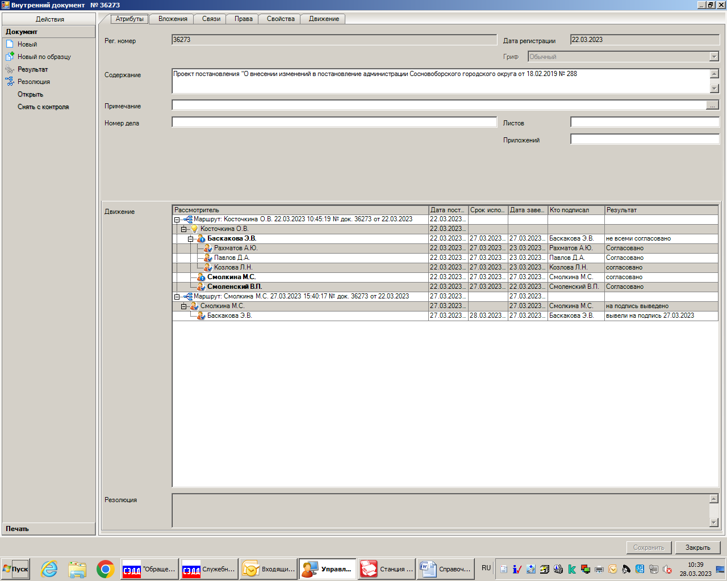

Рассылка:

всем членам комиссии,

пресс-центр

УТВЕРЖДЕН
постановлением администрации
Сосновоборского городского округа
от 29/03/2023 № 832

(Приложение)
СОСТАВ
антитеррористической комиссии Сосновоборского городского округа
№  п/п | Комиссия | Должностной состав
1 | Председатель комиссии | Глава Сосновоборского городского округа
2 | Заместитель председателя комиссии | Начальник отдела в г. Сосновый Бор УФСБ России по Санкт-Петербургу и Ленинградской области
3 | Заместитель председателя комиссии | Заместитель главы администрации по безопасности, правопорядку и организационным вопросам
4 |  | Депутат совета депутатов муниципального образования Сосновоборский городской округ Ленинградской области (по согласованию)
5 | Члены комиссии | Председатель комитета по общественной безопасности и информации администрации Сосновоборского городского округа
6 |  | Председатель комитета образования администрации Сосновоборского городского округа
7 |  | Начальник отдела общественной безопасности комитета по общественной безопасности и информации администрации Сосновоборского городского округа
8 |  | Начальник отдела гражданской защиты комитета по общественной безопасности и информации администрации Сосновоборского городского округа
9 |  | Начальник ОМВД России по г. Сосновый Бор Ленинградской области (по согласованию)
10 |  | Руководитель Сосновоборского межрайонного следственного отдела Следственного управления по Санкт-Петербургу и Ленинградской области Следственного Комитета РФ (по согласованию)
11 |  | Начальник ОНД и ПР г. Сосновый Бор УНД и ПР ГУ МЧС России по Ленинградской области (по согласованию)
12 |  | Начальник ПЦО МОВО по Петродворцовому району г. СПб – филиала ФГКУ «УВО ВНГ России по г. СПб и ЛО»
13 |  | Командир войсковой части 3705 (по согласованию)
14 |  | Начальник Службы в городе Сосновом Бору Пограничного управления ФСБ России по г. Санкт-Петербургу и Ленинградской области (по согласованию)
15 |  | Заместитель директора филиала АО «Концерн Росэнергоатом» «Ленинградская атомная станция» по режиму и физической защите (по согласованию)
16 |  | Заместитель генерального директора ФГУП «НИТИ им. А.П.Александрова» по безопасности (по согласованию)
 | Секретарь комиссии | Главный специалист отдела общественной безопасности комитета по общественной безопасности и информации администрации Сосновоборского городского округа

